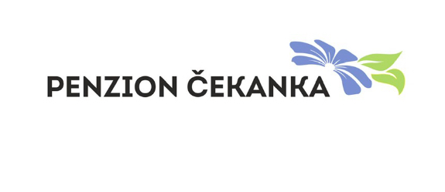

**Smlouva o poskytnutí ubytovacích a stravovacích služeb**

**Poskytovatel:**

Zbyněk Malinský

Křížlice 126

Jestřabí v Krkonoších

514 01 Jilemnice

IČ:65712161  
DIČ:CZ7306013451

**Objednatel:**

Základní škola Pardubice

Staňkova 128

IČO:48161306

1. **Úvodní ustanovení**

Poskytovatel je osobou podnikající v oblasti cestovního ruchu zabývající se prodejem ubytovacích, stravovacích a dalších služeb cestovního ruchu.

Poskytovatel prohlašuje, že zdroj pitné vody je čerpán z veřejného obecního vodovodu.

Objednatel prohlašuje, že má zájem od prodávajícího odebrat níže zmiňované služby.

Obě strany se rozhodly uzavřít tuto smlouvu za účelem úpravy svých práv a povinností při vzájemné obchodní činnosti.

1. **Předmět smlouvy**

Touto smlouvy se poskytovatel zavazuje zajistit objednateli na základě jeho objednávky ubytovací a stravovací služby pro žáky s pedagogy v rámci školního lyžařského kurzu v penzionu Čekanka, Strážné 236, 543 52 Strážné.a kupující se zavazuje objednané služby čerpat a zaplatit za ně sjednanou kupní cenu. Poskytovatel garantuje splnění všech hygienických a bezpečnostních podmínek podle platné legislativy.

1. **Cena, platební podmínky**

**Výše zmiňovaný objednatel tímto závazně objednává pobyt ve znění:**

Termín: 12.1.-16.1.2026. 12.1 začátek stravování obědem, 16.1 konec stravování obědem

2 Termín 19.1. – 23.1.2026, 19.1. začátek stravování obědem 23.1.konec stravování obědem

Místo: Penzion Čekanka, [Strážné 236, 543 52 Strážné](https://www.google.com/maps/place/data=!4m2!3m1!1s0x470eeb000aa3bf25:0x73137715477a23c9?sa=X&ved=1t:8290&ictx=111).

Počet žáků první termín cca 30 bude upřesněno do 7.1. 2026

Věk: 2 stupeň ZŠ.

Cena: 850,-Kč vč. DPH/osoba/noc.

Počet žáků druhý termín cca 30 bude upřesněno do 15.1.2026

Věk: 2 stupeň ZŠ

Cena: 850,- Kč vč DPH/osoba/noc

Pedagogický dohled: cca 4, bude upřesněno do 7.1 a 15.1.2026

V ceně: ubytování, stravování (snídaně, oběd, večeře + pitný režim po celý den).

Zvýhodnění: na 10 plně platících dětí 1x ped. doprovod zdarma

Cena celkem první termín cca 102 000,-Kč vč. DPH,

Cena celkem druhý termín cca 102 000,- Kč vč. DPH

přesné vyúčtování bude předloženo v návaznosti na počet žáků a dospělých v den příjezdu.

1. **Platební podmínky**

Obě strany se dohodly na výši zálohy 50 % z kalkulované částky, která je splatná do 14.10.2025 včetně. Doplatek je splatný po konci pobytu a bude vystaven dle skutečného počtu osob.

Veškeré platební údaje budou uvedeny na zaslaných dokladech, které budou Objednateli doručeny v elektronické podobě na jeho e-mail.

1. **Storno podmínky**

V případě zrušení celého pobytu po zaplacení zálohy, záloha propadá nebo může být účtováno storno ve výši:

50 % ceny služeb – 30–8 dnů před termínem nástupu

100 % ceny služeb – 7–0 dnů před termínem nástupu

2 dny před pobytem je Objednatel povinen v případě změny aktualizovat počty, které budou brány jako reálné. V případě snížení počtů v období kratším než 2 dny před příjezdem (poslední upřesnění), může být účtována 1. noc jako storno poplatek. V případě onemocnění účastníka v průběhu pobytu, se po vzájemné domluvě a na základě lékařského potvrzení vrací peníze za ubytování a stravu osob, za každý nezapočatý den / rzm. noc (např. pokud odjede v úterý, vratná částka je za dny středa, čtvrtek).

Poskytovatel potvrzuje, že nebude účtováno jakékoliv storno v případě, že se pobyt nebude moci uskutečnit v návaznosti na nařízení KHS nebo vlády ČR. To samé platí i v případě karantény jednotlivců.

1. **Společná a závěrečná ustanovení**

Tato smlouva je vyhotovena ve dvou stejnopisech, z nichž po jednom obdrží každá strana smlouvy.

Při nakládání s osobními údaji budou obě strany postupovat v souladu s právním řádem České republiky, zejména zákonem o zpracování osobních údajů (č. 110/2019 Sb.), který provádí nařízení EU 2016/679 (GDPR).

Tuto smlouvu lze měnit a doplňovat pouze písemnou formou. Smluvní strany tedy pro jakoukoli změnu či doplnění této smlouvy vylučují jakoukoli jinou než písemnou formu.

Strany smlouvy prohlašují, že veškerá ustanovení této smlouvy považují za rozhodující.

Obě strany smlouvy potvrzují autentičnost této smlouvy svým podpisem. Zároveň strany smlouvy prohlašují, že si tuto smlouvy přečetly, že byla uzavřena podle jejich pravé a svobodné vůle, vážně a srozumitelně.

### V Pardubicích, dne 18.9.2025

Základní škola Pardubice, Staňkova 128

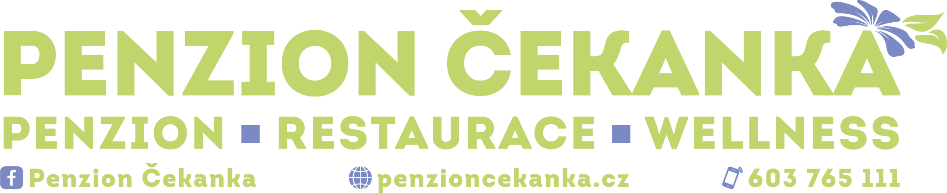 Gisela Kostelecká, ředitelka školy Zbyněk Malinský

**Objednatel**

**Poskytovatel**